Информация
о проведенном семинаре по подготовке паспортов безопасности объектов с массовым пребыванием людей.

01 февраля 2018 года отделом по обеспечению общественной безопасности, мобилизационной работе, гражданской обороны и чрезвычайным ситуациям администрации Благодарненского городского округа Ставропольского края организован семинар с руководителями образовательный учреждений и учреждений культуры по подготовке паспортов безопасности объектов с массовым пребыванием людей.

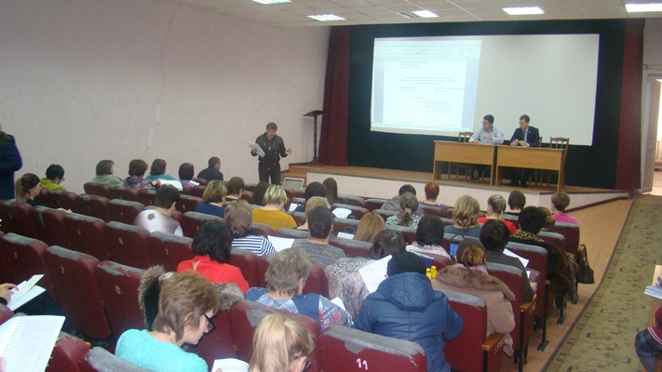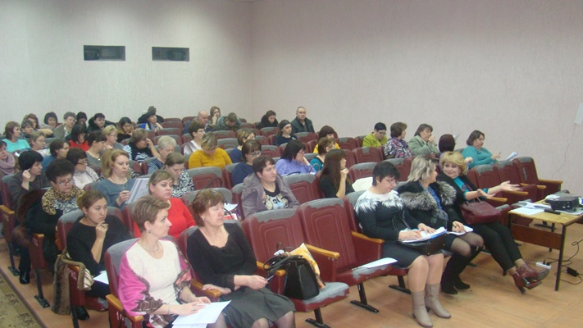
Участники семинара по подготовке паспортов безопасности объектов с массовым пребыванием людей.

В семинаре приняли участие: заместитель главы администрации – начальник отдела по обеспечению общественной безопасности, мобилизационной работе, гражданской обороны и чрезвычайным ситуациям администрации Благодарненского городского округа Ставропольского края Алексей Александрович Князев, начальник пункта централизованной охраны отделения вневедомственной охраны федерального государственного казенного учреждения «Управления вневедомственной охраны войск национальной гвардии России по Ставропольскому краю», старший лейтенант полиции Ерохин Николай Иванович, заместитель начальника отдела по обеспечению общественной безопасности, мобилизационной работе, гражданской обороны и чрезвычайным ситуациям администрации Благодарненского городского округа Ставропольского края Алексей Николаевич Данилов, ведущий специалист отдела по обеспечению общественной безопасности, мобилизационной работе, гражданской обороны и чрезвычайным ситуациям администрации Благодарненского городского округа Ставропольского края Рожков Василий Александрович.

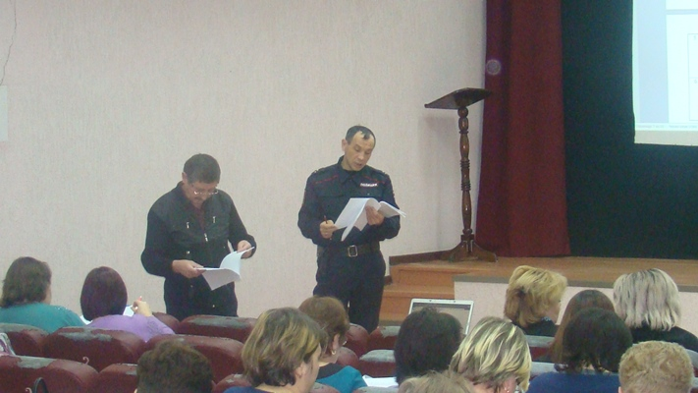
Докладчики семинара по подготовке паспортов безопасности объектов с массовым пребыванием людей

При проведении семинара, присутствующим руководителям представлены методические материалы по разработке и заполнению паспортов безопасности объектов с массовым пребыванием людей, рассмотрены и разъяснены проблемные вопросы при заполнении данных паспортов безопасности. Согласован график проведения комиссионного обследования и проведения категорирования объектов с массовым пребыванием людей.

